Digdem under NBU sitt årsmøte

På NBU’s årsmøte bruker vi et voteringssystem som heter Digdem. Systemet er lett å bruke og oversiktlig, men dersom du har problemer med å komme deg inn, skal du kontakte organisasjonskonsulent Hans Christian Andersen-Knudsen: +47 959 23 462

Hvordan kommer jeg meg inn i Digdem?
Når alt er klart og vi skal kjøre på med møtet vil du få en e-post med en påloggingslenke. Her skriver du inn tlf-nummeret ditt, og får en påloggingslenke. Alternativt kan du også logge deg inn på: https://easy.digdem.no/
*Du må logge deg inn på det mobilnummeret som du oppga i påmeldingen til årsmøtet*

Jeg er innlogget hva nå?
Når du er pålogget skal du få opp en side med seks forskjellige knapper. Du får trykket på knappene som er blå, men ikke de grå. I praksis betyr det at du ikke får stemt når vi har debatt, og du får ikke fremmet nye forslag når vi er i voteringen.
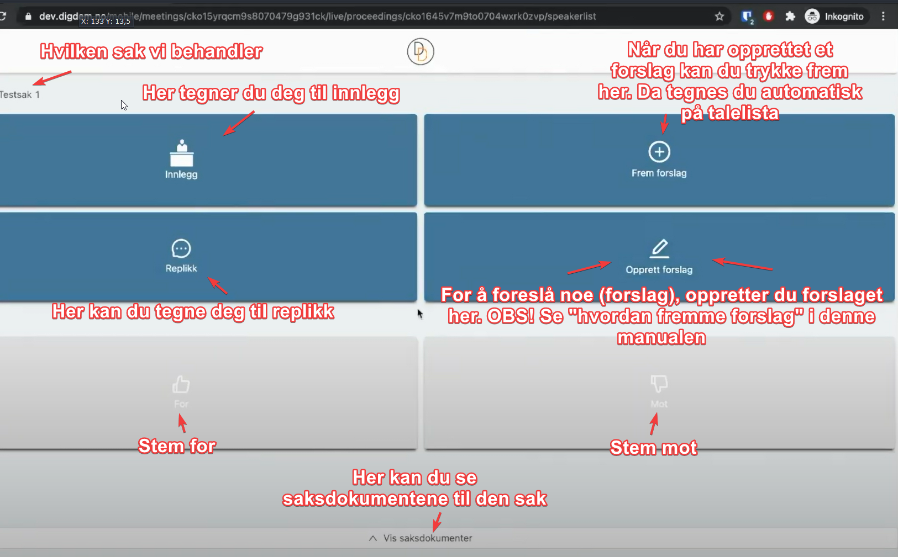
og dagsorden

Jeg vil tegne meg til dagsorden/innlegg/replikk
Dagsorden: Du trykker på innlegg, og deretter på dagsorden-knappen i Digdem
Du tegner deg til dagsorden dersom du ønsker at årsmøtet skal gjøre noe på en annen måte, eller du mener at noe gjøres feil, kan du ta til dagsorden. Du vil da få ordet med en gang. Det er viktig at du ikke bruker dette til å ytre mening om det som debatteres, da det er hva vi har innlegg og replikk til.
Innlegg: Du trykker på innlegg-knappen i Digdem, deretter innlegg.
Det er mulig å tegne seg etter at ordfører har åpnet talerlista. Innlegg brukes til å si hva du mener om saken, bidra med synspunkter og forsøke å overbevise andre i salen om å stemme for det du vil skal igjennom.
Replikk: Du trykker på replikk-knappen i Digdem
Replikk er en kort kommentar eller et kort spørsmål til den som har innlegg fra talerstolen.

Jeg vil fremme et forslag
Du kan også fremmer forslag under møtet. Dersom du allerede nå vet du vil foreslå noe, er det lurt å skrive det ned, slik at du er klar til å fremme det når det blir åpnet for det. Da må du trykke på knappet opprette forslag, skrive inn forslagstittel og forslaget. Deretter må du trykke på frem forslag for at forslaget skal bli behandlet. Du blir da tegnet til innlegg og legger frem forslaget.
!!VIKTIG!!
Når du fremmer et forslag er det viktig at du skriver inn hva slags forslag det er, og en tittel som gjør det tydelig hvilket forslag det er. Eksempel under:
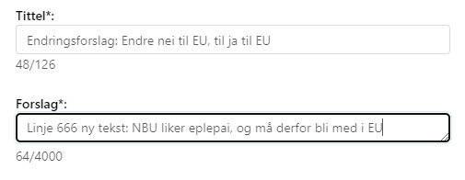

Det er tre typer forslag:
Endringsforslag: Endre på eksisterende tekst
Strykningsforslag: Fjerne eksisterende tekst
Tilleggsforslag: Legge til ekstra tekst på det som allerede står

Hvordan foregår stemmingen?
Du bruker kun knappene i digdem.
Dersom man kun stemmer over ett forslag, stemmer man enten for eller mot, eventuellt blankt.
I noen tilfeller vil det være en kamp-votering, altså at to forslag settes opp mot hverandre. Da vil man få et voteringsvindu hvor man kan stemme på ett av to forslag. Vinneren blir deretter satt opp mot opprinnelig tekst.

Support/hjelp
Hans Christian Andersen-Knudsen, organisasjonskonsulent: 95923462/hans-christian@nbu.no

